THIẾT KẾ MẠCH GIÁM SÁT VÀ CẢNH BÁO NGƯỜI CHẠY (RUNNER) SỬ DỤNG ESP32, BMP180, MQTT VÀ FREERTOS
CHƯƠNG 1. GIỚI THIỆU ĐỀ TÀI
1.1. Đặt vấn đề
Trong hoạt động thể thao, đặc biệt là chạy bộ ngoài trời, việc theo dõi các điều kiện môi trường có ý nghĩa quan trọng đối với sức khỏe và sự an toàn của người chạy. Nhiệt độ môi trường và sự thay đổi độ cao có thể ảnh hưởng đến thể lực, khả năng vận động cũng như mức độ an toàn trong quá trình luyện tập.
Với sự phát triển của công nghệ Internet of Things (IoT), các thiết bị cảm biến có thể được sử dụng để thu thập dữ liệu môi trường, xử lý thông tin và truyền dữ liệu đến máy chủ thông qua Internet. Người dùng có thể theo dõi các thông số trên máy tính hoặc điện thoại mà không cần trực tiếp quan sát thiết bị.
Từ yêu cầu thực tế đó, đề tài "Thiết kế mạch giám sát và cảnh báo người chạy (Runner) sử dụng ESP32 và cảm biến BMP180" được thực hiện nhằm xây dựng một hệ thống có khả năng đo nhiệt độ, áp suất khí quyển và tính toán độ cao so với mực nước biển. Dữ liệu sau khi thu thập được hiển thị qua giao tiếp Serial và gửi lên MQTT Broker thông qua kết nối Wi-Fi.
Bên cạnh đó, hệ thống sử dụng FreeRTOS để phân chia chương trình thành các Task hoạt động độc lập, giúp việc đọc cảm biến, truyền dữ liệu và xử lý cảnh báo được thực hiện đồng thời. Người dùng có thể theo dõi dữ liệu trên giao diện Web và điều khiển LED, còi cảnh báo bằng hai nút nhấn ở chế độ Manual.
1.2. Mục tiêu đề tài
Đề tài hướng đến các mục tiêu sau:
- Xây dựng sơ đồ mạch sử dụng ESP32 và cảm biến BMP180 trên nền tảng mô phỏng Wokwi.
- Đọc dữ liệu nhiệt độ và áp suất khí quyển từ cảm biến BMP180.
- Tính toán độ cao tương đối so với mực nước biển dựa trên giá trị áp suất khí quyển.
- Hiển thị dữ liệu cảm biến thông qua giao tiếp Serial.
- Kết nối ESP32 với mạng Wi-Fi và gửi dữ liệu lên MQTT Broker.
- Xây dựng hệ thống FreeRTOS gồm ba Task: Task đọc dữ liệu, Task truyền dữ liệu và Task cảnh báo.
- Sử dụng Queue để trao đổi dữ liệu giữa các Task.
- Xây dựng giao diện Web hiển thị nhiệt độ, áp suất, độ cao và các trạng thái hoạt động của thiết bị.
- Cho phép người dùng điều khiển LED và còi cảnh báo thông qua hai nút Button ở chế độ Manual.
1.3. Nguyên lý hoạt động tổng quát
Hệ thống hoạt động theo nguyên lý:
- Cảm biến BMP180 thu thập dữ liệu nhiệt độ và áp suất khí quyển.
- ESP32 đọc dữ liệu cảm biến, tính toán độ cao và hiển thị kết quả lên Serial Monitor.
- Dữ liệu đầy đủ được đưa vào hàng đợi dataQueue để chờ truyền lên MQTT Broker.
- Dữ liệu nhiệt độ và độ cao được đưa vào hàng đợi dataAlert để Task cảnh báo xử lý.
- Task truyền dữ liệu kết nối Wi-Fi, nhận dữ liệu từ dataQueue và gửi lên MQTT Broker.
- Giao diện Web kết nối đến MQTT Broker để nhận và hiển thị dữ liệu.
- Khi nhiệt độ vượt ngưỡng hoặc độ cao thay đổi đột ngột, hệ thống kích hoạt LED và còi cảnh báo ở chế độ tự động.
- Người dùng có thể chuyển sang chế độ Manual để điều khiển LED và còi trực tiếp từ giao diện Web.

CHƯƠNG 2: CƠ SỞ LÝ THUYẾT
2.1. Hệ điều hành thời gian thực RTOS
RTOS (Real-Time Operating System) là hệ điều hành thời gian thực được thiết kế để quản lý và điều phối việc thực hiện các chương trình trong hệ thống nhúng. RTOS cho phép nhiều nhiệm vụ (Task) cùng tồn tại và được phân chia thời gian xử lý bởi bộ lập lịch (Scheduler).
Khác với chương trình thông thường thực hiện các câu lệnh tuần tự, RTOS cho phép chia chương trình thành nhiều Task riêng biệt. Mỗi Task đảm nhiệm một chức năng cụ thể và có thể được thực thi theo mức độ ưu tiên hoặc thời gian được phân bổ.
Trong hệ thống IoT, RTOS giúp vi điều khiển xử lý đồng thời nhiều công việc như đọc cảm biến, giao tiếp mạng, cập nhật dữ liệu và điều khiển thiết bị ngoại vi.
2.1.1. Ưu điểm của RTOS
- Tính đáp ứng thời gian: RTOS có khả năng lập lịch và điều phối các nhiệm vụ, giúp những công việc quan trọng được xử lý đúng thời điểm.
- Thực hiện đa nhiệm: Cho phép nhiều Task hoạt động độc lập, giúp hệ thống xử lý nhiều chức năng mà không cần viết toàn bộ chương trình theo trình tự.
- Quản lý tài nguyên hiệu quả: RTOS hỗ trợ quản lý CPU, bộ nhớ và các thiết bị ngoại vi.
- Giao tiếp giữa các nhiệm vụ: Cung cấp các cơ chế như Queue, Semaphore và Mutex để các Task trao đổi dữ liệu và đồng bộ hoạt động.
- Tăng khả năng mở rộng: Có thể bổ sung Task mới khi hệ thống cần thêm chức năng.
2.1.2. Ứng dụng của RTOS
RTOS được ứng dụng trong nhiều lĩnh vực:
- Hệ thống điều khiển công nghiệp.
- Thiết bị IoT và nhà thông minh.
- Thiết bị y tế.
- Hệ thống giám sát và cảnh báo.
- Robot và các hệ thống điều khiển tự động.
- Các thiết bị điện tử sử dụng vi điều khiển.
2.2. FreeRTOS
FreeRTOS là hệ điều hành thời gian thực mã nguồn mở, được thiết kế dành cho các hệ thống nhúng và vi điều khiển có tài nguyên hạn chế. FreeRTOS cung cấp các chức năng quản lý Task, lập lịch, giao tiếp giữa các Task và đồng bộ hóa tài nguyên.
FreeRTOS được tích hợp và sử dụng phổ biến trên ESP32, cho phép chương trình được chia thành nhiều nhiệm vụ hoạt động đồng thời.
Trong đề tài này, FreeRTOS được sử dụng để phân chia hoạt động của hệ thống thành ba Task chính:
- Task đọc dữ liệu cảm biến BMP180.
- Task truyền dữ liệu lên MQTT Broker.
- Task xử lý cảnh báo bằng LED và còi.
2.2.1. Ưu điểm của FreeRTOS
- Nhẹ và tiết kiệm tài nguyên: Phù hợp với các vi điều khiển có bộ nhớ và khả năng xử lý giới hạn.
- Hỗ trợ đa nhiệm: Cho phép tạo và quản lý nhiều Task độc lập.
- Có khả năng lập lịch: Các Task được điều phối dựa trên mức độ ưu tiên và trạng thái hoạt động.
- Hỗ trợ giao tiếp giữa các Task: Cung cấp Queue, Semaphore, Mutex và các cơ chế đồng bộ khác.
- Mã nguồn mở: Có thể sử dụng, tìm hiểu và phát triển cho nhiều ứng dụng nhúng.
- Hỗ trợ ESP32: Có thể tận dụng kiến trúc đa lõi của ESP32 để phân chia công việc giữa Core 0 và Core 1.
2.2.2. Nhược điểm của FreeRTOS
- Cần có kiến thức về lập trình đa nhiệm và cách quản lý Task.
- Việc sử dụng quá nhiều Task có thể làm tăng mức tiêu thụ bộ nhớ và tài nguyên CPU.
- Nếu không quản lý tốt việc chia sẻ tài nguyên, hệ thống có thể gặp xung đột dữ liệu.
- Có thể xuất hiện lỗi Deadlock hoặc Race Condition nếu các cơ chế đồng bộ được sử dụng không đúng cách.
- Việc xác định mức độ ưu tiên và thời gian thực thi của từng Task đòi hỏi người lập trình phải hiểu rõ yêu cầu hệ thống.
2.3. Các cơ chế giao tiếp giữa các Task
Trong FreeRTOS, các Task thường hoạt động độc lập nhưng có thể cần trao đổi dữ liệu hoặc phối hợp thực hiện một nhiệm vụ. Vì vậy, FreeRTOS cung cấp nhiều cơ chế giao tiếp và đồng bộ hóa.
Trong phạm vi đề tài, hai cơ chế được tìm hiểu là Semaphore và Queue.
2.3.1. Cờ hiệu Semaphore
Semaphore là cơ chế đồng bộ hóa được sử dụng để thông báo trạng thái hoặc kiểm soát quyền truy cập vào tài nguyên giữa các Task.
Semaphore thường được chia thành một số loại:
- Binary Semaphore: Có hai trạng thái, cho phép hoặc không cho phép truy cập. Thường dùng để thông báo sự kiện giữa các Task.
- Counting Semaphore: Có khả năng đếm số lượng tài nguyên hoặc sự kiện đang chờ xử lý.
- Mutex: Là một dạng semaphore đặc biệt dùng để bảo vệ tài nguyên dùng chung, tránh nhiều Task truy cập đồng thời gây xung đột.
Nguyên lý hoạt động:
- Khởi tạo Semaphore: Hệ thống tạo Semaphore để các Task có thể sử dụng trong quá trình hoạt động.
- Task yêu cầu Semaphore: Khi một Task muốn truy cập tài nguyên hoặc chờ một sự kiện, nó gọi hàm xSemaphoreTake() để lấy Semaphore.
- Kiểm tra trạng thái:
- Nếu Semaphore đang khả dụng, Task lấy được Semaphore và tiếp tục thực hiện công việc.
- Nếu Semaphore không khả dụng, Task sẽ chuyển sang trạng thái chờ (Blocked) cho đến khi Semaphore được giải phóng hoặc có thông báo.
- Giải phóng Semaphore: Sau khi hoàn thành công việc, Task gọi hàm xSemaphoreGive() để trả Semaphore, cho phép Task khác tiếp tục hoạt động.
- Tiếp tục thực hiện: Khi Semaphore được giải phóng, một Task đang chờ có thể được đánh thức và tiếp tục thực hiện nhiệm vụ.
Ưu điểm:
- Giúp đồng bộ hoạt động giữa các Task.
- Hỗ trợ thông báo sự kiện.
- Có thể hạn chế xung đột khi truy cập tài nguyên dùng chung bằng Mutex.
- Giúp các Task tránh phải liên tục kiểm tra trạng thái, từ đó giảm lãng phí CPU.
Ứng dụng:
- Đồng bộ hóa giữa Task đọc cảm biến và Task xử lý.
- Thông báo khi dữ liệu đã sẵn sàng.
- Bảo vệ tài nguyên dùng chung như biến trạng thái hoặc thiết bị ngoại vi.
2.3.2. Hàng đợi Queue
Queue là cơ chế truyền dữ liệu giữa các Task theo nguyên tắc FIFO (First In, First Out), nghĩa là dữ liệu được đưa vào trước sẽ được lấy ra trước.
Queue cho phép một Task gửi dữ liệu vào hàng đợi và Task khác nhận dữ liệu để xử lý.
Trong FreeRTOS, Queue có thể lưu trữ nhiều phần tử có cùng kiểu dữ liệu. Mỗi phần tử có thể là một biến đơn hoặc một cấu trúc dữ liệu chứa nhiều thông tin.
Nguyên lý hoạt động:
- Task gửi dữ liệu sử dụng hàm xQueueSend().
- Dữ liệu được lưu vào Queue.
- Task nhận dữ liệu sử dụng hàm xQueueReceive().
- Nếu Queue chưa có dữ liệu, Task nhận có thể chuyển sang trạng thái chờ thay vì liên tục kiểm tra.
Trong đề tài, hệ thống sử dụng hai hàng đợi:
- dataQueue: Lưu trữ dữ liệu đầy đủ gồm nhiệt độ, áp suất khí quyển và độ cao để Task truyền dữ liệu gửi lên MQTT Broker.
- dataAlert: Lưu trữ dữ liệu nhiệt độ và độ cao để Task cảnh báo kiểm tra điều kiện cảnh báo.
Ưu điểm:
- Truyền được nhiều loại dữ liệu có cấu trúc.
- Giúp các Task hoạt động độc lập.
- Hạn chế việc truy cập trực tiếp vào biến dùng chung.
- Hỗ trợ lưu trữ tạm thời dữ liệu khi Task nhận chưa xử lý kịp.
- Có thể sử dụng cơ chế chờ để tiết kiệm tài nguyên CPU.
Ứng dụng:
- Truyền dữ liệu cảm biến từ Task đọc dữ liệu sang Task MQTT.
- Truyền dữ liệu cảnh báo từ Task đọc cảm biến sang Task cảnh báo.
- Trao đổi thông tin giữa các nhiệm vụ trong hệ thống IoT.
2.3.3. So sánh Semaphore và Queue
Tiêu chí | Semaphore | Queue
Chức năng | Đồng bộ, thông báo sự kiện | Truyền dữ liệu
Dữ liệu lưu trữ | Tín hiệu hoặc số lượng tín hiệu | Các phần tử dữ liệu
Cách hoạt động | Chờ và phát tín hiệu | Gửi và nhận dữ liệu
Ứng dụng | Đồng bộ Task, bảo vệ tài nguyên | Trao đổi dữ liệu giữa Task
Ví dụ | Thông báo cảm biến đã đọc xong | Truyền nhiệt độ, áp suất, độ cao
Trong đề tài này, Queue được sử dụng làm cơ chế giao tiếp chính giữa ba Task. Semaphore được giới thiệu như một cơ chế đồng bộ bổ sung, có thể sử dụng khi cần thông báo sự kiện hoặc bảo vệ tài nguyên dùng chung.
2.4. Vi điều khiển ESP32
ESP32 là dòng vi điều khiển tích hợp khả năng kết nối Wi-Fi và Bluetooth, được sử dụng phổ biến trong các ứng dụng IoT.
ESP32 có các đặc điểm:
- Bộ xử lý hai lõi tùy phiên bản, hỗ trợ xử lý đa nhiệm.
- Hỗ trợ kết nối Wi-Fi 2.4 GHz.
- Có nhiều chân GPIO để kết nối cảm biến và thiết bị ngoại vi.
- Hỗ trợ các giao tiếp như I2C, SPI, UART và PWM.
- Có thể chạy hệ điều hành thời gian thực FreeRTOS.
Trong đề tài, ESP32 đóng vai trò là bộ điều khiển trung tâm, thực hiện đọc dữ liệu BMP180, xử lý cảnh báo, điều khiển LED và còi, đồng thời truyền dữ liệu lên MQTT Broker.
2.5. Cảm biến BMP180
BMP180 là cảm biến áp suất khí quyển kỹ thuật số, có khả năng đo áp suất và nhiệt độ môi trường. Dựa vào giá trị áp suất khí quyển, hệ thống có thể tính toán độ cao tương đối so với mực nước biển.
Cảm biến sử dụng giao tiếp I2C để truyền dữ liệu với vi điều khiển.
Các thông số chính:
- Đo áp suất khí quyển.
- Đo nhiệt độ.
- Hỗ trợ giao tiếp I2C.
- Điện áp hoạt động của cảm biến: khoảng 1,8–3,6 V.
- Địa chỉ I2C mặc định: 0x77.
Nguyên lý hoạt động:
Quá trình hoạt động gồm các bước:
- Tiếp nhận áp suất: Khi áp suất không khí tác động lên màng cảm biến bên trong BMP180, màng cảm biến sẽ biến dạng rất nhỏ.
- Chuyển đổi tín hiệu: Sự biến dạng làm thay đổi điện trở của các phần tử cảm biến, từ đó tạo ra tín hiệu điện tương ứng với áp suất.
- Đo nhiệt độ: Cảm biến tích hợp bộ phận đo nhiệt độ để hỗ trợ hiệu chỉnh kết quả đo áp suất.
- Xử lý dữ liệu: Bộ chuyển đổi ADC bên trong chuyển tín hiệu tương tự thành dữ liệu số. Bộ xử lý bên trong sử dụng các hệ số hiệu chuẩn được lưu sẵn để tính toán giá trị nhiệt độ và áp suất chính xác hơn.
- Truyền dữ liệu: Kết quả được gửi đến ESP32 thông qua giao tiếp I2C (SDA và SCL).
- Tính toán độ cao: ESP32 sử dụng giá trị áp suất đo được để tính toán độ cao theo công thức khí áp.
Độ cao được tính toán dựa trên mối quan hệ giữa áp suất khí quyển và độ cao. Khi độ cao tăng, áp suất khí quyển thường giảm; khi độ cao giảm, áp suất thường tăng.
Để tính độ cao, có thể sử dụng công thức gần đúng:
H = 44339 [1-(${\frac{P}{P_{O}})}^{0.1903}$]
Trong đó:
- (h): Độ cao so với mực nước biển (m).
- (P): Áp suất khí quyển tại vị trí đo (hPa).
- (P_0): Áp suất khí quyển tại mực nước biển (hPa).
Trong chương trình, giá trị áp suất tham chiếu được đặt là 1013,25 hPa để tính toán độ cao ước lượng.
Lưu ý: Độ cao thu được là giá trị ước lượng phụ thuộc vào áp suất tham chiếu. Để đo độ cao thực tế chính xác hơn, cần hiệu chỉnh áp suất mực nước biển theo điều kiện khí tượng tại khu vực đo.
2.6. Giao thức MQTT
MQTT (Message Queuing Telemetry Transport) là giao thức truyền thông nhẹ, được thiết kế cho các thiết bị IoT có tài nguyên hạn chế và kết nối mạng không ổn định.
MQTT hoạt động theo mô hình Publish/Subscribe, bao gồm:
- Publisher: Thiết bị gửi dữ liệu.
- Subscriber: Thiết bị hoặc ứng dụng đăng ký nhận dữ liệu.
- Broker: Máy chủ trung gian nhận, phân phối thông điệp.
- Topic: Chủ đề dùng để phân loại dữ liệu và lệnh điều khiển.
Trong đề tài:
- ESP32 đóng vai trò Publisher khi gửi dữ liệu cảm biến.
- ESP32 đồng thời là Subscriber khi nhận lệnh điều khiển.
- Giao diện Web là Subscriber để nhận dữ liệu cảm biến và là Publisher để gửi lệnh.
- EMQX Broker đóng vai trò trung gian truyền nhận dữ liệu.
Ưu điểm của MQTT:
- Giao thức nhẹ, phù hợp với thiết bị nhúng.
- Tiết kiệm băng thông.
- Hỗ trợ truyền dữ liệu theo mô hình Publish/Subscribe.
- Cho phép nhiều thiết bị cùng trao đổi dữ liệu thông qua Broker.
- Hỗ trợ nhiều mức QoS khác nhau.
2.7. FreeRTOS trên ESP32
ESP32 có khả năng sử dụng hai lõi xử lý Core 0 và Core 1. Trong môi trường Arduino-ESP32, có thể sử dụng hàm xTaskCreatePinnedToCore() để tạo Task và chỉ định lõi xử lý.
Trong đề tài, các Task được phân chia như sau:
- Core 0: Task truyền dữ liệu và xử lý kết nối Wi-Fi/MQTT.
- Core 1: Task đọc dữ liệu cảm biến và Task cảnh báo.
Việc phân chia này giúp tách biệt hoạt động truyền thông mạng với hoạt động thu thập và xử lý dữ liệu cảm biến.

CHƯƠNG 3. THIẾT KẾ VÀ XÂY DỰNG HỆ THỐNG
3.1. Sơ đồ khối hệ thống
Hệ thống gồm năm khối chính:
- Khối cảm biến: BMP180 thực hiện đo nhiệt độ và áp suất khí quyển.
- Khối xử lý trung tâm: ESP32 đọc dữ liệu, tính toán độ cao và quản lý các Task FreeRTOS.
- Khối truyền thông: Wi-Fi và MQTT Broker thực hiện truyền nhận dữ liệu.
- Khối hiển thị: Giao diện Web hiển thị các thông số cảm biến.
- Khối cảnh báo: LED và còi thực hiện cảnh báo khi phát hiện điều kiện bất thường.
Luồng hoạt động:
BMP180 → ESP32 → FreeRTOS → Queue → MQTT Broker → Web/App.
Đồng thời:
BMP180 → Task đọc dữ liệu → Queue dataAlert → Task cảnh báo → LED/Buzzer.
Web/App → MQTT Broker → ESP32 → Điều khiển LED/Buzzer.
3.2. Thiết kế sơ đồ mạch trong Wokwi
3.2.1. Các linh kiện sử dụng
STT | Linh kiện | Số lượng | Chức năng
1 | ESP32 DevKit V1 | 1 | Bộ điều khiển trung tâm
2 | BMP180 | 1 | Đo nhiệt độ và áp suất
3 | LED | 1 | Cảnh báo bằng ánh sáng
4 | Điện trở 220 Ω | 1 | Hạn chế dòng điện qua LED
5 | Buzzer | 1 | Cảnh báo bằng âm thanh
6 | Dây kết nối | Theo nhu cầu | Kết nối các linh kiện
3.2.2. Sơ đồ kết nối chân
- Kết nối BMP180 với ESP32:
Chân BMP180 | Chân ESP32 | Chức năng
VCC | 3V3 | Cấp nguồn
GND | GND | Nối đất
SDA | GPIO21 | Truyền dữ liệu I2C
SCL | GPIO22 | Tín hiệu xung đồng hồ I2C

- Kết nối LED với ESP32:
Thành phần | Kết nối
GPIO18 | Điện trở 220 Ω
Đầu còn lại điện trở | Chân Anode (+) LED
Chân Cathode (-) LED | GND

- Kết nối Buzzer với ESP32:
Chân Buzzer | Chân ESP32
Chân (+) | GPIO19
Chân (-) | GND

3.2.3. Nguyên lý hoạt động phần cứng
Toàn bộ hệ thống hoạt động theo trình tự từ thu thập dữ liệu, xử lý, cảnh báo đến truyền dữ liệu lên giao diện Web.
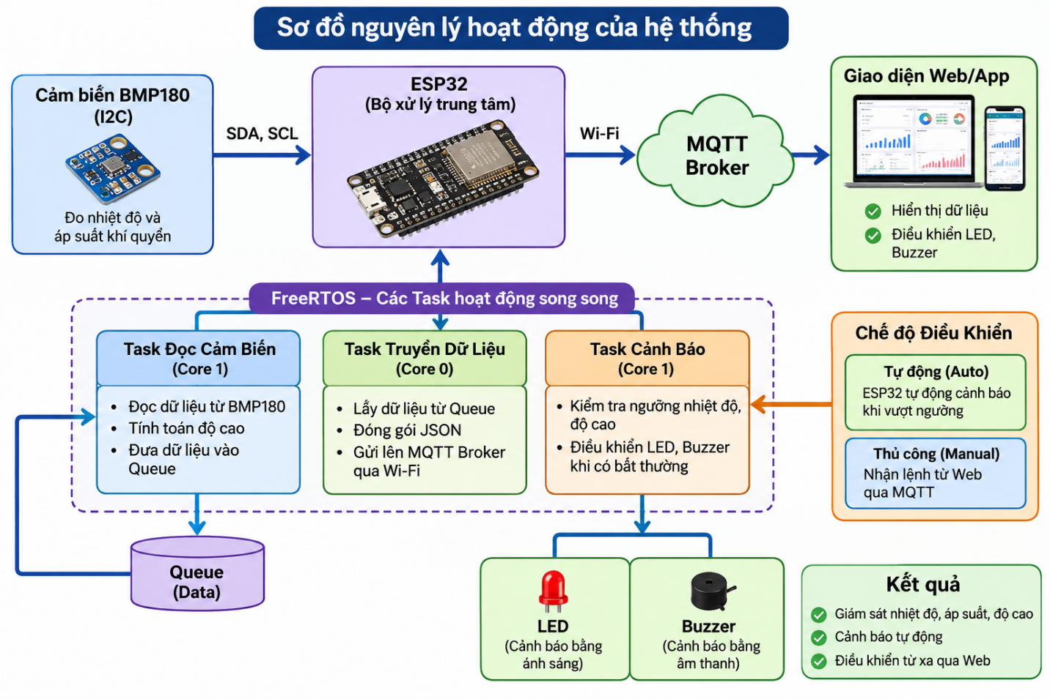
Quá trình hoạt động cụ thể như sau:
- Bước 1: Khởi động hệ thống
Khi được cấp nguồn, ESP32 khởi tạo các chân GPIO, giao tiếp I2C với cảm biến BMP180, khởi tạo các Queue và Task trong FreeRTOS. Sau đó, ESP32 kết nối với mạng Wi-Fi để chuẩn bị truyền dữ liệu.
- Bước 2: Thu thập dữ liệu cảm biến
Task đọc cảm biến thực hiện việc lấy dữ liệu nhiệt độ và áp suất từ BMP180 theo chu kỳ đã cài đặt. ESP32 sử dụng dữ liệu áp suất để tính toán độ cao tương ứng.
- Bước 3: Xử lý và truyền dữ liệu
Sau khi thu thập dữ liệu, ESP32 đưa các thông số vào Queue. Task MQTT nhận dữ liệu từ Queue, đóng gói thành định dạng JSON và gửi lên MQTT Broker thông qua kết nối Wi-Fi.
- Bước 4: Kiểm tra điều kiện cảnh báo
Task cảnh báo liên tục kiểm tra các thông số cảm biến theo ngưỡng được thiết lập trong chương trình. Khi phát hiện điều kiện cảnh báo, ESP32 điều khiển LED hoặc buzzer hoạt động để thông báo cho người dùng.
- Bước 5: Hiển thị và điều khiển trên giao diện Web
Giao diện Web kết nối với MQTT Broker để nhận dữ liệu từ ESP32. Các thông số như nhiệt độ và độ cao được hiển thị dưới dạng số liệu và biểu đồ.
Ngoài ra, người dùng có thể sử dụng các nút điều khiển trên Web để gửi lệnh bật/tắt LED, buzzer hoặc thay đổi chế độ hoạt động. ESP32 nhận lệnh thông qua MQTT và thực hiện điều khiển phần cứng tương ứng.
3.3. Triển khai hệ điều hành FreeRTOS
3.3.1. Phân chia các Task
Hệ thống được chia thành ba Task chính.
Task 1: Task đọc dữ liệu (Task Sensor)
- Chạy trên Core 1.
- Đọc dữ liệu nhiệt độ từ BMP180.
- Đọc áp suất khí quyển.
- Tính toán độ cao so với mực nước biển.
- Hiển thị các thông số trên Serial Monitor.
- Gửi dữ liệu đầy đủ vào dataQueue.
- Gửi dữ liệu nhiệt độ và độ cao vào dataAlert.
Task 2: Task truyền dữ liệu (Task MQTT)
- Chạy trên Core 0.
- Kết nối với mạng Wi-Fi.
- Kết nối MQTT Broker.
- Đăng ký các Topic nhận lệnh điều khiển.
- Đọc dữ liệu từ dataQueue.
- Chuyển dữ liệu sang định dạng JSON.
- Publish dữ liệu lên MQTT Broker.
- Tiếp nhận lệnh điều khiển LED, Buzzer và chế độ hoạt động từ Web.
Task 3: Task cảnh báo (Task Alert)
- Chạy trên Core 1.
- Nhận dữ liệu từ dataAlert.
- Kiểm tra nhiệt độ có vượt ngưỡng hay thấp hơn ngưỡng cho phép không.
- Kiểm tra sự thay đổi độ cao đột ngột.
- Điều khiển LED và Buzzer khi phát hiện điều kiện cảnh báo.
- Hỗ trợ chế độ AUTO và MANUAL.
3.3.2. Bảng mô tả các Task
Tên Task | Core | Chức năng | Dữ liệu đầu vào | Kết quả đầu ra
Task Sensor | Core 1 | Đọc BMP180 và tính độ cao | Dữ liệu cảm biến | Serial, dataQueue, dataAlert
Task MQTT | Core 0 | Wi-Fi, MQTT, truyền và nhận dữ liệu | dataQueue, lệnh Web | MQTT Broker
Task Alert | Core 1 | Xử lý điều kiện cảnh báo | dataAlert | LED, Buzzer
3.3.3. Bảng mô tả các hàng đợi Queue
Tên Queue | Kiểu dữ liệu | Nội dung | Task gửi | Task nhận
dataQueue | Cấu trúc SensorData | Nhiệt độ, áp suất, độ cao | Task Sensor | Task MQTT
dataAlert | Cấu trúc AlertData | Nhiệt độ, độ cao | Task Sensor | Task Alert
Hàng đợi dataQueue được sử dụng để lưu trữ các thông số cảm biến đầy đủ trước khi truyền lên MQTT Broker.
Hàng đợi dataAlert chỉ lưu trữ những thông số cần thiết cho việc xử lý cảnh báo, giúp Task Alert không phải nhận các dữ liệu không liên quan.
Đối với dataAlert, có thể sử dụng Queue có độ dài một phần tử và hàm xQueueOverwrite() để luôn giữ dữ liệu cảnh báo mới nhất. Điều này phù hợp với hệ thống giám sát liên tục, trong đó Task Alert cần xử lý trạng thái hiện tại thay vì phải xử lý toàn bộ dữ liệu cảnh báo cũ.
3.4. Thiết kế cơ chế cảnh báo
Hệ thống sử dụng hai điều kiện cảnh báo chính.
3.4.1. Cảnh báo nhiệt độ
Nhiệt độ được kiểm tra liên tục thông qua dữ liệu từ BMP180.
Có thể thiết lập:
- Nhiệt độ dưới 10°C: Cảnh báo nhiệt độ thấp.
- Nhiệt độ trên 40°C: Cảnh báo nhiệt độ cao.
- Nhiệt độ nằm trong khoảng từ 10°C đến 40°C: Không cảnh báo nhiệt độ.
Khi nhiệt độ nằm ngoài giới hạn cho phép, hệ thống kích hoạt LED và Buzzer ở chế độ AUTO.
Các ngưỡng này là ngưỡng minh họa phục vụ bài thực hành, không phải ngưỡng y tế được khuyến nghị cho người chạy.
3.4.2. Cảnh báo thay đổi độ cao đột ngột
Hệ thống lưu lại độ cao của lần đo trước và so sánh với độ cao hiện tại.
Công thức:
$$Δh=\left|h_{current}-h_{previous}\right|$$
Trong đó:
- $h_{current}$: Độ cao hiện tại.
- $h_{previous}$: Độ cao của lần đo trước.
- $Δh$ : Mức thay đổi độ cao.
Nếu giá trị thay đổi vượt ngưỡng cài đặt trong một khoảng thời gian xác định, hệ thống sẽ kích hoạt cảnh báo.
Ngưỡng độ cao có thể điều chỉnh theo môi trường thử nghiệm. Ví dụ, trong mô phỏng có thể chọn mức thay đổi 5 m trong khoảng 5 giây để kiểm tra chức năng.
Lưu ý: BMP180 đo áp suất chứ không trực tiếp đo chuyển động. Do đó, độ cao tính toán có thể bị ảnh hưởng bởi thay đổi thời tiết và sai số cảm biến. Muốn xác định độ cao thay đổi do chuyển động thực tế cần hiệu chỉnh và lọc dữ liệu phù hợp.
3.4.3. Chế độ AUTO và MANUAL
Hệ thống hỗ trợ hai chế độ:
Chế độ AUTO:
- ESP32 tự động kiểm tra dữ liệu cảm biến.
- Khi xuất hiện điều kiện cảnh báo, LED và Buzzer tự động bật.
- Khi điều kiện cảnh báo không còn, hệ thống có thể tự động tắt cảnh báo.
Chế độ MANUAL:
- Người dùng điều khiển LED thông qua nút Button trên Web.
- Người dùng điều khiển Buzzer thông qua nút Button trên Web.
- ESP32 nhận lệnh từ MQTT Broker và thực hiện điều khiển theo yêu cầu.
Khi chuyển sang MANUAL, trạng thái thiết bị được điều khiển theo lệnh của người dùng thay vì tự động thay đổi theo ngưỡng cảnh báo. Tuy nhiên, hệ thống vẫn có thể tiếp tục cập nhật và hiển thị thông tin cảnh báo.
3.5. Thiết kế giao diện Web/App
3.5.1. Mục tiêu giao diện
Giao diện Web được xây dựng để người dùng có thể theo dõi dữ liệu từ cảm biến và điều khiển thiết bị từ xa.
Giao diện gồm các thành phần:
- Thẻ HTML hiển thị nhiệt độ.
- Thẻ HTML hiển thị áp suất khí quyển.
- Thẻ HTML hiển thị độ cao.
- Hai biểu đồ nhiệt độ và độ cao theo thời gian thực.
- Nút điều khiển LED.
- Nút điều khiển Buzzer.
- Nút chuyển đổi chế độ AUTO/MANUAL.
- Khu vực hiển thị trạng thái kết nối và cảnh báo.
3.5.2. Kết nối Web với MQTT Broker
a. Giới thiệu
Giao diện Web sử dụng thư viện MQTT.js để kết nối với MQTT Broker thông qua giao thức WebSocket Secure (WSS). MQTT Broker đóng vai trò trung gian trao đổi dữ liệu giữa ESP32 và giao diện Web, cho phép người dùng theo dõi các thông số cảm biến và điều khiển thiết bị từ xa.
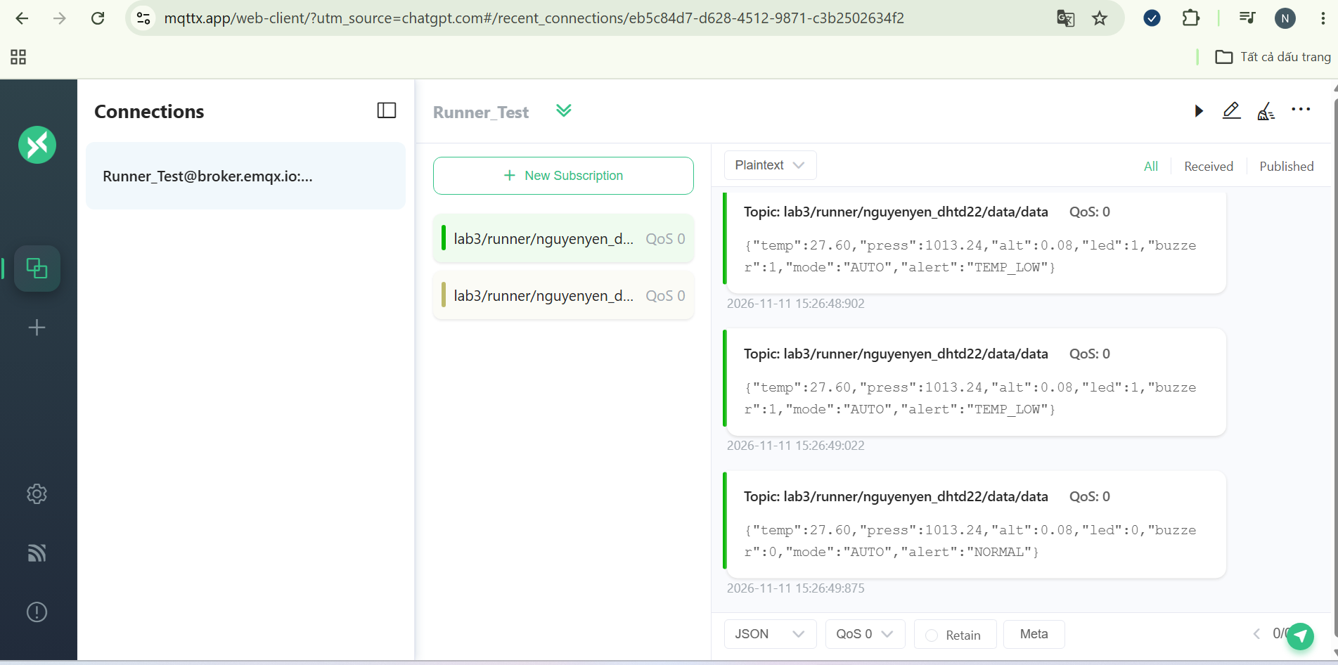
Địa chỉ kết nối:
wss://broker.emqx.io:8084/mqtt
Trong đó, ESP32 kết nối với MQTT Broker thông qua giao thức MQTT qua TCP, còn giao diện Web sử dụng WebSocket Secure (WSS).
b. Các Topic sử dụng
Hệ thống sử dụng các Topic sau để trao đổi dữ liệu:
Topic | Chức năng
lab3/runner/nguyenyen_dhtd22/data/data | Nhận dữ liệu cảm biến từ ESP32
lab3/runner/nguyenyen_dhtd22/cmd/led | Gửi lệnh điều khiển LED
lab3/runner/nguyenyen_dhtd22/cmd/buzzer | Gửi lệnh điều khiển Buzzer
lab3/runner/nguyenyen_dhtd22/cmd/mode | Gửi lệnh chuyển chế độ AUTO/MANUAL
c. Nguyên lý kết nối và trao đổi dữ liệu
Quá trình kết nối được thực hiện như sau:
- Thiết lập kết nối: Giao diện Web sử dụng thư viện MQTT.js để kết nối đến MQTT Broker thông qua địa chỉ WSS. Sau khi kết nối thành công, Web bắt đầu đăng ký các Topic cần thiết.
- Nhận dữ liệu cảm biến: Web đăng ký (Subscribe) Topic lab3/runner/nguyenyen_dhtd22/data/data để nhận dữ liệu do ESP32 gửi lên. Các thông số nhiệt độ, áp suất và độ cao được phân tích và hiển thị trên giao diện Web dưới dạng giá trị và biểu đồ.
- Điều khiển LED: Khi người dùng nhấn nút bật hoặc tắt LED, giao diện Web gửi (Publish) lệnh lên Topic lab3/runner/nguyenyen_dhtd22/cmd/led. ESP32 nhận lệnh và điều khiển LED thông qua chân GPIO18.
- Điều khiển Buzzer: Tương tự, Web gửi lệnh bật hoặc tắt còi lên Topic lab3/runner/nguyenyen_dhtd22/cmd/buzzer. ESP32 nhận lệnh và điều khiển Buzzer thông qua chân GPIO19.
- Chuyển đổi chế độ hoạt động: Khi người dùng lựa chọn chế độ AUTO hoặc MANUAL, Web gửi lệnh lên Topic lab3/runner/nguyenyen_dhtd22/cmd/mode. ESP32 tiếp nhận lệnh và thay đổi chế độ hoạt động tương ứng.
3.5.3. Hiển thị dữ liệu
Các thông số được hiển thị bằng những thẻ HTML có thuộc tính class.
Ví dụ:
- class="temperature": Hiển thị nhiệt độ.
- class="pressure": Hiển thị áp suất khí quyển.
- class="altitude": Hiển thị độ cao.
- class="led-status": Hiển thị trạng thái LED.
- class="buzzer-status": Hiển thị trạng thái Buzzer.
- class="mode-status": Hiển thị chế độ hoạt động.
Khi Web nhận được bản tin MQTT, chương trình JavaScript sẽ phân tích dữ liệu JSON và cập nhật nội dung của các thẻ HTML tương ứng.
3.5.4. Biểu đồ dữ liệu
Có thể sử dụng thư viện Chart.js để xây dựng hai biểu đồ:
- Biểu đồ nhiệt độ: Thể hiện sự thay đổi nhiệt độ theo thời gian.
- Biểu đồ độ cao: Thể hiện sự thay đổi độ cao theo thời gian.
Dữ liệu mới nhận được từ MQTT sẽ được thêm vào biểu đồ, giúp người dùng quan sát sự biến thiên của các thông số trong quá trình hoạt động.
3.6. Quá trình truyền và điều khiển dữ liệu
Quá trình truyền dữ liệu được thực hiện theo các bước:
- Bước 1: Đọc dữ liệu cảm biến
Task Sensor đọc nhiệt độ và áp suất từ BMP180. Sau đó, ESP32 tính toán độ cao dựa trên giá trị áp suất.
- Bước 2: Đưa dữ liệu vào Queue
Task Sensor gửi dữ liệu đầy đủ vào dataQueue, đồng thời gửi nhiệt độ và độ cao vào dataAlert.
- Bước 3: Truyền dữ liệu lên MQTT
Task MQTT lấy dữ liệu từ dataQueue, chuyển thành JSON và Publish lên Topic dữ liệu.
- Bước 4: Hiển thị dữ liệu trên Web
Giao diện Web đăng ký Topic dữ liệu và nhận bản tin từ Broker. Sau khi nhận được dữ liệu, JavaScript cập nhật các thẻ HTML và biểu đồ.
- Bước 5: Điều khiển thiết bị
Khi người dùng nhấn nút LED hoặc Buzzer, Web Publish lệnh lên Topic tương ứng.
ESP32 nhận lệnh thông qua MQTT và thay đổi trạng thái thiết bị khi đang ở chế độ MANUAL.

CHƯƠNG 4. GIẢI THÍCH CHƯƠNG TRÌNH VÀ CÁC ĐOẠN CODE CHÍNH

4.1. Tổng quan cấu trúc chương trình
Chương trình được xây dựng trên vi điều khiển ESP32, sử dụng hệ điều hành thời gian thực FreeRTOS để phân chia các công việc thành những Task riêng biệt. Hệ thống gồm ba Task chính:
- Sensor_Task: Đọc dữ liệu từ cảm biến BMP180, tính toán độ cao và đưa dữ liệu vào Queue.
- MQTT_Task: Kết nối Wi-Fi, kết nối MQTT Broker, gửi dữ liệu cảm biến lên máy chủ và tiếp nhận lệnh điều khiển từ giao diện Web.
- Alert_Task: Kiểm tra điều kiện cảnh báo, xử lý hai chế độ AUTO/MANUAL và điều khiển LED, Buzzer.
Ngoài ra, chương trình sử dụng hai Queue để truyền dữ liệu giữa các Task và hai Mutex để bảo vệ tài nguyên dùng chung.
Thành phần | Chức năng
dataQueue | Truyền dữ liệu nhiệt độ, áp suất và độ cao đến Task MQTT
alertQueue | Truyền nhiệt độ và độ cao đến Task cảnh báo
serialMutex | Bảo vệ hoạt động ghi dữ liệu ra Serial Monitor
stateMutex | Bảo vệ biến trạng thái điều khiển dùng chung
Nhờ cách tổ chức này, việc đọc cảm biến, truyền dữ liệu và xử lý cảnh báo được thực hiện độc lập, giúp chương trình dễ quản lý và phối hợp hoạt động hơn.
4.2. Khai báo thư viện và cấu hình hệ thống
4.2.1. Khai báo thư viện
Các thư viện được sử dụng trong chương trình:
#include <WiFi.h>
#include <PubSubClient.h>
#include <Wire.h>
#include <Adafruit_BMP085.h>
#include <stdarg.h>
#include <math.h>
Chức năng của từng thư viện:
Thư viện | Chức năng
WiFi.h | Kết nối ESP32 với mạng Wi-Fi
PubSubClient.h | Hỗ trợ giao tiếp MQTT với Broker
Wire.h | Hỗ trợ giao tiếp I2C với cảm biến BMP180
Adafruit_BMP085.h | Đọc dữ liệu nhiệt độ và áp suất từ BMP180
stdarg.h | Hỗ trợ hàm ghi thông báo với nhiều tham số
math.h | Sử dụng các phép toán như fabsf() và isnan()
4.2.2. Cấu hình Wi-Fi và MQTT
#define WIFI_SSID "Wokwi-GUEST"
#define WIFI_PASS ""
#define WIFI_CH 6

#define MQTT_HOST "broker.emqx.io"
#define MQTT_PORT 1883
Trong đó:
- WIFI_SSID: Tên mạng Wi-Fi mà ESP32 cần kết nối.
- WIFI_PASS: Mật khẩu Wi-Fi, để trống trong môi trường Wokwi.
- WIFI_CH: Kênh Wi-Fi được cấu hình là kênh 6.
- MQTT_HOST: Địa chỉ máy chủ MQTT Broker.
- MQTT_PORT: Cổng kết nối MQTT qua TCP.
Tiếp theo, chương trình khai báo các Topic sử dụng để trao đổi dữ liệu:
#define TOPIC_BASE "lab3/runner/nguyenyen_dhtd22/data"
#define T_DATA TOPIC_BASE "/data"
#define T_CMD_LED TOPIC_BASE "/cmd/led"
#define T_CMD_BUZ TOPIC_BASE "/cmd/buzzer"
#define T_CMD_MODE TOPIC_BASE "/cmd/mode"
Các Topic này được chia thành hai nhóm:
- Topic dữ liệu: T_DATA, dùng để gửi thông số cảm biến từ ESP32 lên MQTT Broker.
- Topic điều khiển: T_CMD_LED, T_CMD_BUZ, T_CMD_MODE, dùng để nhận lệnh từ giao diện Web.
4.3. Khai báo chân kết nối và ngưỡng cảnh báo
4.3.1. Cấu hình chân kết nối
#define PIN_SDA 21
#define PIN_SCL 22
#define PIN_LED 18
#define PIN_BUZZER 19
Các chân GPIO được sử dụng:
Chân ESP32 | Thiết bị | Chức năng
GPIO21 | BMP180 | SDA – truyền dữ liệu I2C
GPIO22 | BMP180 | SCL – xung đồng hồ I2C
GPIO18 | LED | Điều khiển bật/tắt LED
GPIO19 | Buzzer | Điều khiển còi cảnh báo
4.3.2. Cấu hình ngưỡng cảnh báo
#define TEMP_HIGH 35.0f
#define TEMP_LOW 10.0f
#define ALT_JUMP 3.0f
#define SEA_LEVEL 101325
Ý nghĩa các thông số:
Thông số | Giá trị | Ý nghĩa
TEMP_HIGH | 35°C | Ngưỡng cảnh báo nhiệt độ cao
TEMP_LOW | 10°C | Ngưỡng cảnh báo nhiệt độ thấp
ALT_JUMP | 3 m | Ngưỡng thay đổi độ cao đột ngột
SEA_LEVEL | 101325 Pa | Áp suất tham chiếu tại mực nước biển dùng để tính độ cao
Khi nhiệt độ lớn hơn 35°C hoặc nhỏ hơn 10°C, hệ thống xác định có điều kiện cảnh báo. Ngoài ra, nếu độ cao thay đổi lớn hơn 3 m giữa hai lần đo liên tiếp, hệ thống cũng phát hiện sự kiện thay đổi độ cao đột ngột.
4.4. Khai báo cấu trúc dữ liệu và cơ chế giao tiếp giữa các Task
4.4.1. Cấu trúc dữ liệu SensorData và AlertData
Chương trình sử dụng hai cấu trúc dữ liệu để lưu trữ và truyền thông tin giữa các Task.
struct SensorData {
float temp;
float pressure;
float altitude;
};

struct AlertData {
float temp;
float altitude;
};
Trong đó:
- SensorData: Lưu nhiệt độ, áp suất và độ cao. Dữ liệu này được truyền đến Task MQTT để gửi lên Broker.
- AlertData: Lưu nhiệt độ và độ cao. Dữ liệu này được truyền đến Task cảnh báo để kiểm tra các điều kiện bất thường.
Việc tách thành hai cấu trúc giúp mỗi Task chỉ nhận những thông tin cần thiết cho nhiệm vụ của mình.
4.4.2. Cấu trúc DeviceState
struct DeviceState {
bool manual;
bool cmdLed;
bool cmdBuzzer;
bool led;
bool buzzer;
char alert[16];
};
Cấu trúc DeviceState dùng để lưu trạng thái hoạt động của hệ thống:
- manual: Xác định chế độ hoạt động MANUAL hay AUTO.
- cmdLed: Lưu lệnh điều khiển LED từ Web.
- cmdBuzzer: Lưu lệnh điều khiển Buzzer từ Web.
- led: Lưu trạng thái LED thực tế.
- buzzer: Lưu trạng thái Buzzer thực tế.
- alert: Lưu trạng thái cảnh báo, ví dụ NORMAL, TEMP_HIGH, TEMP_LOW hoặc ALT_JUMP.
4.4.3. Khởi tạo Queue và Mutex
QueueHandle_t dataQueue;
QueueHandle_t alertQueue;

SemaphoreHandle_t serialMutex;
SemaphoreHandle_t stateMutex;
Chương trình sử dụng hai Queue và hai Mutex:
Queue:
- dataQueue: Truyền dữ liệu cảm biến từ Sensor_Task sang MQTT_Task.
- alertQueue: Truyền dữ liệu nhiệt độ và độ cao từ Sensor_Task sang Alert_Task.
Mutex:
- serialMutex: Đảm bảo các Task không ghi dữ liệu ra Serial Monitor đồng thời gây lẫn nội dung.
- stateMutex: Đảm bảo các Task truy cập và thay đổi biến state một cách an toàn.
Cần lưu ý rằng chương trình sử dụng Mutex được tạo bằng xSemaphoreCreateMutex(), không phải Binary Semaphore. Mutex có nhiệm vụ bảo vệ tài nguyên dùng chung, còn Queue đảm nhiệm việc truyền dữ liệu giữa các Task.
4.5. Giải thích các hàm xử lý chính
4.5.1. Hàm ghi thông báo trên Serial Monitor
void logLine(const char *fmt, ...) {
char buf[180];

va_list ap;
va_start(ap, fmt);
vsnprintf(buf, sizeof(buf), fmt, ap);
va_end(ap);

if (serialMutex != NULL &&
xSemaphoreTake(serialMutex, pdMS_TO_TICKS(100)) == pdTRUE) {

Serial.println(buf);

xSemaphoreGive(serialMutex);
}
}
Chức năng:
Hàm logLine() được sử dụng để hiển thị các thông báo trong quá trình hoạt động của hệ thống lên Serial Monitor.
Nguyên lý hoạt động:
- Hàm tiếp nhận nội dung thông báo và các tham số cần hiển thị.
- Sử dụng vsnprintf() để định dạng nội dung thành chuỗi ký tự.
- Gọi xSemaphoreTake() để yêu cầu quyền sử dụng Serial Monitor thông qua serialMutex.
- Nếu lấy được Mutex, chương trình sử dụng Serial.println() để in thông báo.
- Sau khi hoàn thành, gọi xSemaphoreGive() để giải phóng Mutex cho Task khác sử dụng.
Việc sử dụng Mutex giúp tránh tình trạng nhiều Task cùng ghi dữ liệu ra Serial Monitor khiến các thông báo bị xen lẫn.
4.5.2. Hàm nhận lệnh MQTT từ Website
void onMqttMessage(char *topic, byte *payload,
unsigned int len) {
String msg;

for (unsigned int i = 0; i < len; i++) {
msg += (char)payload[i];
}

msg.trim();
msg.toUpperCase();

bool on = (msg == "ON" || msg == "1");

if (xSemaphoreTake(stateMutex,
pdMS_TO_TICKS(100)) == pdTRUE) {

if (strcmp(topic, T_CMD_LED) == 0) {
state.cmdLed = on;
}
else if (strcmp(topic, T_CMD_BUZ) == 0) {
state.cmdBuzzer = on;
}
else if (strcmp(topic, T_CMD_MODE) == 0) {

if (msg == "MANUAL") {
state.manual = true;
}
else if (msg == "AUTO") {
state.manual = false;
}
}

xSemaphoreGive(stateMutex);
}

logLine("[MQTT] %s = %s", topic, msg.c_str());
}
Chức năng:
Hàm onMqttMessage() xử lý các bản tin điều khiển được gửi từ giao diện Web đến ESP32 thông qua MQTT Broker.
Nguyên lý hoạt động:
- Khi nhận được bản tin MQTT, chương trình đọc nội dung payload và chuyển thành chuỗi ký tự.
- Hàm trim() loại bỏ khoảng trắng ở đầu và cuối chuỗi.
- Hàm toUpperCase() chuyển nội dung thành chữ in hoa để thống nhất việc kiểm tra lệnh.
- Biến on xác định trạng thái bật hoặc tắt thiết bị. Giá trị ON hoặc 1 tương ứng với bật; các giá trị khác được xác định là tắt đối với lệnh LED và Buzzer.
- Chương trình kiểm tra Topic nhận được để xác định lệnh điều khiển LED, Buzzer hay chuyển chế độ.
- Sử dụng stateMutex để bảo vệ biến trạng thái state trong quá trình cập nhật.
Nhờ hàm này, người dùng có thể gửi lệnh từ giao diện Web để điều khiển các thiết bị mà không cần thao tác trực tiếp trên mạch ESP32.
4.5.3. Hàm kết nối lại MQTT Broker
bool mqttReconnect() {
String cid = "esp32-runner-" +
String((uint32_t)ESP.getEfuseMac(), HEX);

logLine("[MQTT] Dang ket noi broker...");

if (mqtt.connect(cid.c_str())) {
mqtt.subscribe(T_CMD_LED);
mqtt.subscribe(T_CMD_BUZ);
mqtt.subscribe(T_CMD_MODE);

logLine("[MQTT] Da ket noi broker");
logLine("[MQTT] Da subscribe 3 topic dieu khien");

return true;
}

logLine("[MQTT] Ket noi that bai, rc=%d",
mqtt.state());

return false;
}
Chức năng:
Hàm mqttReconnect() thực hiện kết nối ESP32 với MQTT Broker và đăng ký các Topic nhận lệnh điều khiển từ Website.
Nguyên lý hoạt động:
- Tạo Client ID riêng cho ESP32 dựa trên mã định danh phần cứng.
- Gọi mqtt.connect() để yêu cầu kết nối đến MQTT Broker.
- Nếu kết nối thành công, ESP32 đăng ký ba Topic điều khiển bằng hàm mqtt.subscribe().
- Nếu kết nối thất bại, chương trình ghi thông báo lỗi và trả về giá trị false.
Việc tạo hàm kết nối lại giúp hệ thống có thể thử kết nối MQTT khi mất kết nối với Broker.
4.6. Giải thích các Task trong FreeRTOS
Đây là phần quan trọng nhất của chương trình vì hệ thống sử dụng FreeRTOS để phân chia các nhiệm vụ độc lập.
4.6.1. Task MQTT – Kết nối và truyền dữ liệu
Tên Task: MQTT_Task
Core sử dụng: Core 0
Chức năng chính:
- Kết nối ESP32 với Wi-Fi.
- Kết nối MQTT Broker.
- Nhận lệnh điều khiển từ Website.
- Nhận dữ liệu cảm biến từ dataQueue.
- Đóng gói dữ liệu thành JSON và gửi lên MQTT Broker.
Đoạn code kết nối Wi-Fi:
WiFi.mode(WIFI_STA);
WiFi.begin(WIFI_SSID, WIFI_PASS, WIFI_CH);

while (WiFi.status() != WL_CONNECTED) {
vTaskDelay(pdMS_TO_TICKS(500));
}
Giải thích:
- WiFi.mode(WIFI_STA): Đặt ESP32 ở chế độ thiết bị kết nối vào mạng Wi-Fi.
- WiFi.begin(): Bắt đầu quá trình kết nối Wi-Fi.
- WiFi.status(): Kiểm tra trạng thái kết nối.
- vTaskDelay(): Tạm dừng Task trong 500 ms để chờ kết nối, đồng thời nhường CPU cho Task khác.
Sau khi kết nối Wi-Fi thành công, chương trình cấu hình MQTT:
mqtt.setServer(MQTT_HOST, MQTT_PORT);
mqtt.setCallback(onMqttMessage);
mqtt.setBufferSize(512);
mqtt.setSocketTimeout(2);
mqtt.setKeepAlive(30);
Trong đó:
- setServer(): Cấu hình địa chỉ và cổng MQTT Broker.
- setCallback(): Đăng ký hàm xử lý bản tin MQTT.
- setBufferSize(512): Thiết lập bộ đệm MQTT.
- setSocketTimeout(2): Thiết lập thời gian chờ socket là 2 giây.
- setKeepAlive(30): Thiết lập khoảng thời gian duy trì kết nối MQTT là 30 giây.
Đoạn code nhận dữ liệu từ Queue:
if (xQueueReceive(
dataQueue,
&d,
pdMS_TO_TICKS(100)
) == pdTRUE) {
// Xử lý dữ liệu
}
Hàm xQueueReceive() lấy dữ liệu cảm biến từ dataQueue. Nếu nhận được dữ liệu trong thời gian chờ tối đa 100 ms, Task MQTT tiếp tục xử lý.
Đoạn code đóng gói dữ liệu JSON:
snprintf(json, sizeof(json),
"{\"temp\":%.2f,\"press\":%.2f,"
"\"alt\":%.2f,\"led\":%d,"
"\"buzzer\":%d,\"mode\":\"%s\","
"\"alert\":\"%s\"}",
d.temp,
d.pressure,
d.altitude,
s.led,
s.buzzer,
s.manual ? "MANUAL" : "AUTO",
s.alert
);
Dữ liệu được đóng gói thành định dạng JSON với các trường:
Trường JSON | Nội dung
temp | Nhiệt độ
press | Áp suất khí quyển
alt | Độ cao
led | Trạng thái LED
buzzer | Trạng thái Buzzer
mode | Chế độ AUTO hoặc MANUAL
alert | Trạng thái cảnh báo
Sau khi đóng gói, chương trình sử dụng lệnh:
mqtt.publish(T_DATA, json);
để gửi dữ liệu lên MQTT Broker thông qua Topic T_DATA.
Như vậy, MQTT_Task đảm nhiệm quá trình trao đổi dữ liệu giữa ESP32 và giao diện Web.
4.6.2. Task Sensor – Đọc dữ liệu cảm biến BMP180
Tên Task: Sensor_Task
Core sử dụng: Core 1
Chức năng chính:
- Khởi tạo giao tiếp I2C.
- Kiểm tra cảm biến BMP180.
- Đọc nhiệt độ và áp suất khí quyển.
- Tính toán độ cao.
- Hiển thị dữ liệu trên Serial Monitor.
- Gửi dữ liệu vào hai Queue để các Task khác xử lý.
Đoạn code khởi tạo cảm biến:
Wire.begin(PIN_SDA, PIN_SCL);

while (!bmp.begin()) {
logLine("[BMP180] Khong tim thay cam bien!");
logLine("[BMP180] Kiem tra day SDA va SCL");

vTaskDelay(pdMS_TO_TICKS(1000));
}
Giải thích:
- Wire.begin(): Khởi tạo giao tiếp I2C với chân SDA là GPIO21 và SCL là GPIO22.
- bmp.begin(): Kiểm tra và khởi tạo cảm biến BMP180.
- Nếu không tìm thấy cảm biến, chương trình thông báo lỗi và kiểm tra lại sau mỗi 1 giây.
- Khi cảm biến được nhận diện, Task bắt đầu quá trình đọc dữ liệu.
Đoạn code đọc dữ liệu:
d.temp = bmp.readTemperature();

d.pressure = bmp.readPressure() / 100.0f;

d.altitude = bmp.readAltitude(SEA_LEVEL);
Các hàm thực hiện nhiệm vụ:
- readTemperature(): Đọc nhiệt độ môi trường, đơn vị °C.
- readPressure(): Đọc áp suất khí quyển, đơn vị Pa. Chương trình chia cho 100 để chuyển sang hPa.
- readAltitude(SEA_LEVEL): Tính toán độ cao dựa trên áp suất đo được và áp suất tham chiếu tại mực nước biển.
Sau khi đọc dữ liệu, chương trình hiển thị kết quả:
logLine(
"T = %.2f C | P = %.2f hPa | Alt = %.2f m",
d.temp,
d.pressure,
d.altitude
);
Đoạn code gửi dữ liệu vào Queue:
xQueueSend(dataQueue, &d, 0);

AlertData a = {
d.temp,
d.altitude
};

xQueueSend(alertQueue, &a, 0);
Sau khi thu thập dữ liệu, Task Sensor thực hiện hai thao tác:
- Gửi cấu trúc SensorData vào dataQueue để MQTT_Task lấy dữ liệu và gửi lên Broker.
- Gửi cấu trúc AlertData vào alertQueue để Alert_Task kiểm tra điều kiện cảnh báo.
Tham số 0 có nghĩa là Task không chờ khi Queue đầy. Nếu gửi không thành công, chương trình sẽ ghi thông báo Queue bị đầy.
Chu kỳ đọc cảm biến:
vTaskDelayUntil(&last, pdMS_TO_TICKS(1000));
Hàm vTaskDelayUntil() giúp Task Sensor thực hiện chu kỳ đọc dữ liệu khoảng 1 giây một lần. Việc sử dụng hàm này giúp duy trì chu kỳ hoạt động ổn định hơn so với việc chỉ sử dụng vTaskDelay() sau mỗi lần đọc.
4.6.3. Task Alert – Xử lý cảnh báo và điều khiển thiết bị
Tên Task: Alert_Task
Core sử dụng: Core 1
Chức năng chính:
- Khởi tạo chân GPIO điều khiển LED và Buzzer.
- Nhận dữ liệu nhiệt độ và độ cao từ alertQueue.
- Kiểm tra điều kiện cảnh báo.
- Xử lý chế độ AUTO/MANUAL.
- Điều khiển LED và Buzzer.
- Cập nhật trạng thái thiết bị để gửi lên MQTT.
Đoạn code khởi tạo thiết bị:
pinMode(PIN_LED, OUTPUT);
pinMode(PIN_BUZZER, OUTPUT);

digitalWrite(PIN_LED, LOW);
noTone(PIN_BUZZER);
Giải thích:
- pinMode(): Cấu hình GPIO18 và GPIO19 ở chế độ đầu ra.
- digitalWrite(PIN_LED, LOW): Đặt LED ở trạng thái tắt ban đầu.
- noTone(PIN_BUZZER): Dừng phát âm thanh trên chân Buzzer.
Đoạn code nhận dữ liệu từ Queue:
if (xQueueReceive(
alertQueue,
&a,
pdMS_TO_TICKS(100)
) == pdTRUE) {
// Kiểm tra điều kiện cảnh báo
}
Task Alert nhận dữ liệu nhiệt độ và độ cao từ alertQueue. Nếu có dữ liệu, chương trình tiến hành kiểm tra các điều kiện cảnh báo.
Đoạn code kiểm tra nhiệt độ:
if (a.temp > TEMP_HIGH) {
strcpy(alertMsg, "TEMP_HIGH");
}
else if (a.temp < TEMP_LOW) {
strcpy(alertMsg, "TEMP_LOW");
}
Nguyên lý hoạt động:
- Nếu nhiệt độ lớn hơn 35°C, trạng thái cảnh báo được đặt là TEMP_HIGH.
- Nếu nhiệt độ nhỏ hơn 10°C, trạng thái cảnh báo được đặt là TEMP_LOW.
- Nếu không thỏa mãn hai điều kiện trên, trạng thái ban đầu là NORMAL.
Đoạn code kiểm tra thay đổi độ cao:
if (!isnan(prevAlt) &&
fabsf(a.altitude - prevAlt) > ALT_JUMP) {

strcpy(alertMsg, "ALT_JUMP");

jumpUntil = millis() + 3000;
}
else if (millis() < jumpUntil) {
strcpy(alertMsg, "ALT_JUMP");
}

prevAlt = a.altitude;
Giải thích:
- prevAlt: Lưu giá trị độ cao của lần đo trước.
- a.altitude: Giá trị độ cao hiện tại.
- fabsf(): Tính giá trị tuyệt đối của độ chênh lệch độ cao.
- ALT_JUMP: Ngưỡng thay đổi độ cao được đặt là 3 m.
- jumpUntil: Lưu thời điểm kết thúc trạng thái cảnh báo.
Nếu độ cao thay đổi lớn hơn 3 m so với lần đo trước, chương trình xác định có sự kiện ALT_JUMP và duy trì trạng thái cảnh báo trong 3 giây.
Đoạn code xử lý chế độ AUTO/MANUAL:
if (s.manual) {
ledOut = s.cmdLed;
buzOut = s.cmdBuzzer;
}
else {
bool alerting =
strcmp(alertMsg, "NORMAL") != 0;

ledOut = alerting && blink;
buzOut = alerting && blink;
}
Hệ thống có hai chế độ hoạt động:
- MANUAL: Người dùng điều khiển LED và Buzzer trực tiếp từ giao diện Web. ESP32 sử dụng trạng thái lệnh cmdLed và cmdBuzzer để quyết định bật hoặc tắt thiết bị.
- AUTO: ESP32 tự động kiểm tra trạng thái cảnh báo. Nếu phát hiện điều kiện bất thường, LED và Buzzer được điều khiển nhấp nháy theo chu kỳ.
Trong chế độ AUTO, chương trình tạo hiệu ứng nhấp nháy bằng đoạn code:
bool blink = ((millis() / 250) % 2) == 0;
Giá trị trạng thái thay đổi sau mỗi 250 ms, tạo hiệu ứng bật/tắt luân phiên cho LED và Buzzer khi đang cảnh báo.
Đoạn code điều khiển LED:
digitalWrite(PIN_LED, ledOut ? HIGH : LOW);
Nếu ledOut bằng true, ESP32 xuất mức HIGH tại GPIO18 để bật LED. Ngược lại, nếu ledOut bằng false, ESP32 xuất mức LOW để tắt LED.
Đoạn code điều khiển Buzzer:
if (buzOut != lastBuz) {
if (buzOut) {
tone(PIN_BUZZER, 1000);
}
else {
noTone(PIN_BUZZER);
}

lastBuz = buzOut;
}
Khi trạng thái Buzzer thay đổi:
- Nếu buzOut bằng true, ESP32 sử dụng tone() để tạo tín hiệu âm thanh có tần số 1000 Hz tại GPIO19.
- Nếu buzOut bằng false, hàm noTone() được gọi để dừng âm thanh.
- lastBuz lưu trạng thái trước đó để chương trình chỉ thực hiện lệnh khi trạng thái Buzzer thay đổi.
Cuối cùng, Task cập nhật trạng thái thực tế của LED, Buzzer và cảnh báo vào biến state để MQTT_Task có thể lấy thông tin gửi lên giao diện Web.
4.7. Hàm setup() – Khởi tạo hệ thống và tạo các Task
Hàm setup() được thực hiện một lần khi ESP32 khởi động. Đây là nơi khởi tạo Serial Monitor, Queue, Mutex và tạo ba Task cho hệ thống.
4.7.1. Khởi tạo Serial Monitor
Serial.begin(115200);
Lệnh này khởi tạo giao tiếp Serial với tốc độ 115200 baud để hiển thị thông tin hoạt động, trạng thái kết nối và dữ liệu cảm biến.
4.7.2. Tạo Mutex và Queue
serialMutex = xSemaphoreCreateMutex();
stateMutex = xSemaphoreCreateMutex();

dataQueue = xQueueCreate(10, sizeof(SensorData));
alertQueue = xQueueCreate(5, sizeof(AlertData));
Trong đó:
- xSemaphoreCreateMutex(): Tạo Mutex để bảo vệ tài nguyên dùng chung.
- xQueueCreate(10, sizeof(SensorData)): Tạo Queue có khả năng lưu tối đa 10 phần tử kiểu SensorData.
- xQueueCreate(5, sizeof(AlertData)): Tạo Queue có khả năng lưu tối đa 5 phần tử kiểu AlertData.
Sau khi khởi tạo, chương trình kiểm tra kết quả. Nếu có Queue hoặc Mutex không được tạo thành công, hệ thống hiển thị thông báo lỗi và dừng quá trình khởi tạo.
4.7.3. Tạo các Task trong FreeRTOS
Chương trình sử dụng hàm xTaskCreatePinnedToCore() để tạo Task và chỉ định lõi xử lý cho từng nhiệm vụ.
Task | Core | Stack | Độ ưu tiên
MQTT_Task | 0 | 8192 | 1
Sensor_Task | 1 | 4096 | 2
Alert_Task | 1 | 4096 | 1
Giải thích:
- MQTT_Task được gán vào Core 0 để thực hiện kết nối Wi-Fi và trao đổi dữ liệu MQTT.
- Sensor_Task được gán vào Core 1 để đọc dữ liệu cảm biến.
- Alert_Task được gán vào Core 1 để xử lý cảnh báo và điều khiển thiết bị.
- Sensor_Task có độ ưu tiên 2, cao hơn hai Task còn lại có độ ưu tiên 1.
Việc phân chia Task trên hai lõi xử lý giúp ESP32 tổ chức các công việc độc lập. Tuy nhiên, các Task trên cùng một lõi vẫn phải chia sẻ thời gian CPU theo cơ chế lập lịch của FreeRTOS.
Sau khi tạo Task, chương trình kiểm tra kết quả. Nếu một trong ba Task không được tạo thành công, hệ thống hiển thị thông báo lỗi.
4.8. Hàm loop()
void loop() {
vTaskDelay(portMAX_DELAY);
}
Trong chương trình này, các công việc chính đã được phân chia cho ba Task của FreeRTOS. Vì vậy, hàm loop() không cần thực hiện thêm nhiệm vụ nào.
Lệnh vTaskDelay(portMAX_DELAY) làm cho Task Arduino loop() tạm dừng trong thời gian rất dài, nhường CPU cho các Task đã được tạo thực hiện công việc.
Nhờ đó, chương trình tập trung hoạt động theo cơ chế lập lịch của FreeRTOS thay vì xử lý tuần tự trong hàm loop().

CHƯƠNG 5. KẾT QUẢ THỰC HIỆN
5.1. Kết quả thiết kế mạch trên Wokwi
Mô hình phần cứng được xây dựng trên nền tảng Wokwi gồm ESP32, cảm biến BMP180, LED và Buzzer.
Các linh kiện được kết nối đúng theo sơ đồ chân đã thiết kế. ESP32 có thể giao tiếp với BMP180 qua I2C và điều khiển LED, Buzzer thông qua GPIO.
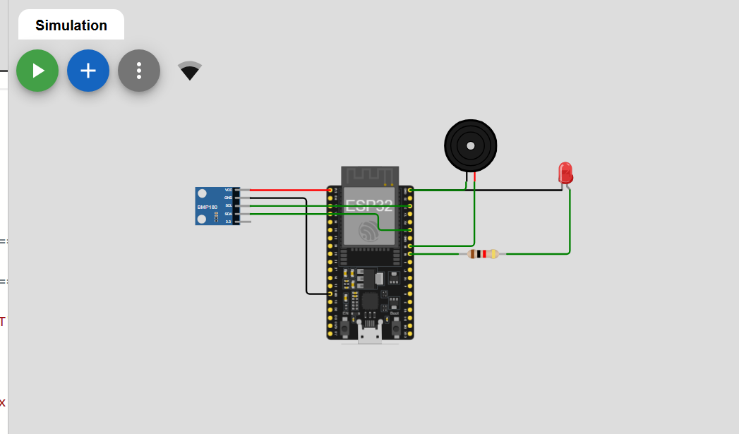5.2. Kết quả đọc dữ liệu cảm biến
Sau khi cấp nguồn và khởi chạy chương trình, ESP32 kết nối với cảm biến BMP180 và thực hiện đọc dữ liệu.
Các thông số được hiển thị trên Serial Monitor bao gồm:
- Nhiệt độ môi trường (°C).
- Áp suất khí quyển (hPa).
- Độ cao ước lượng (m).
Ví dụ kết quả thực nghiệm:
Thông số | Giá trị minh họa
Nhiệt độ | 33,40°C
Áp suất | 1013,23 hPa
Độ cao | 0,17 m
Kết quả cho thấy ESP32 đã đọc được các thông số từ BMP180 và hiển thị dữ liệu thông qua giao tiếp Serial.
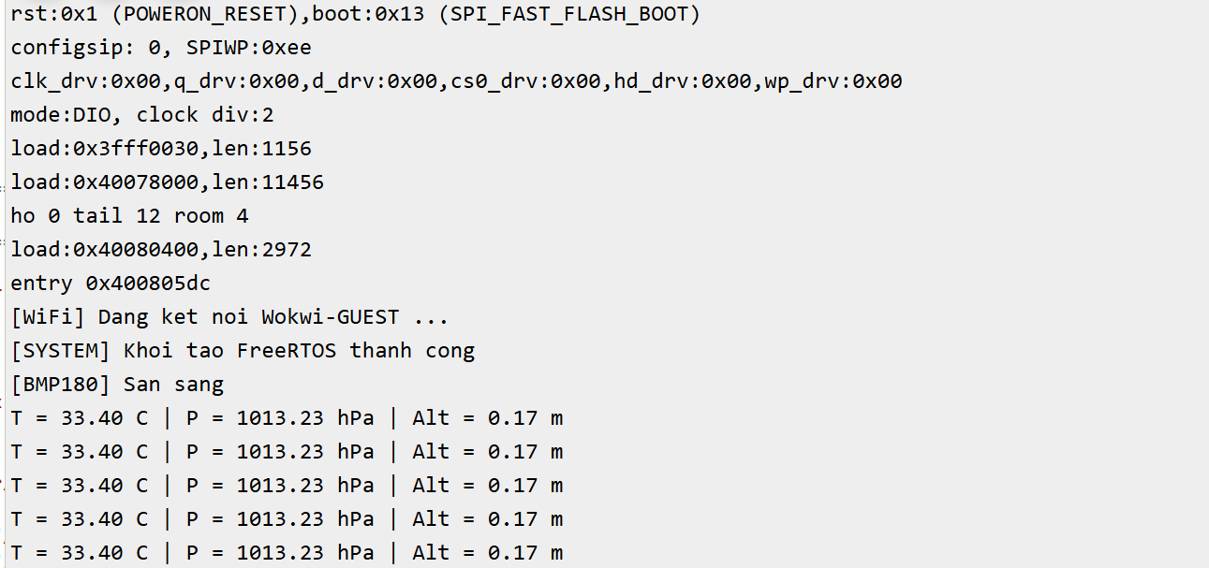5.3. Kết quả kết nối Wi-Fi và MQTT
ESP32 sử dụng mạng Wi-Fi Wokwi-GUEST để kết nối Internet. Sau khi kết nối thành công, thiết bị thực hiện kết nối với MQTT Broker broker.emqx.io.
Khi kết nối thành công, ESP32 có thể Publish dữ liệu cảm biến lên Topic đã cấu hình và Subscribe các Topic điều khiển.
Giao diện Web sử dụng MQTT.js kết nối đến cùng Broker bằng giao thức WSS để nhận dữ liệu và gửi lệnh điều khiển.
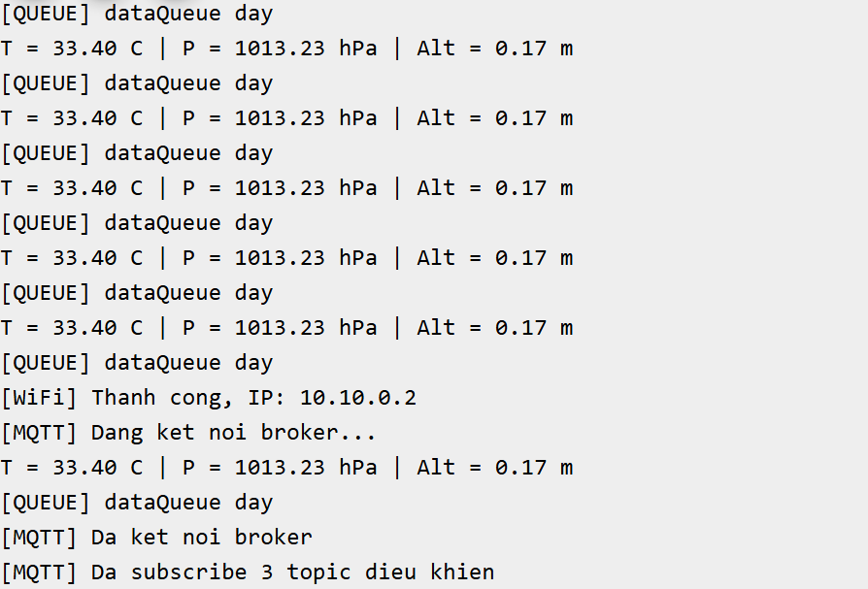
5.4. Kết quả hoạt động trên MQTT Broker
Sau khi ESP32 kết nối thành công với Wi-Fi và MQTT Broker, chương trình thực hiện đọc dữ liệu từ cảm biến BMP180. Các thông số nhiệt độ, áp suất và độ cao được đóng gói thành bản tin JSON và gửi lên MQTT Broker thông qua hàm mqtt.publish().
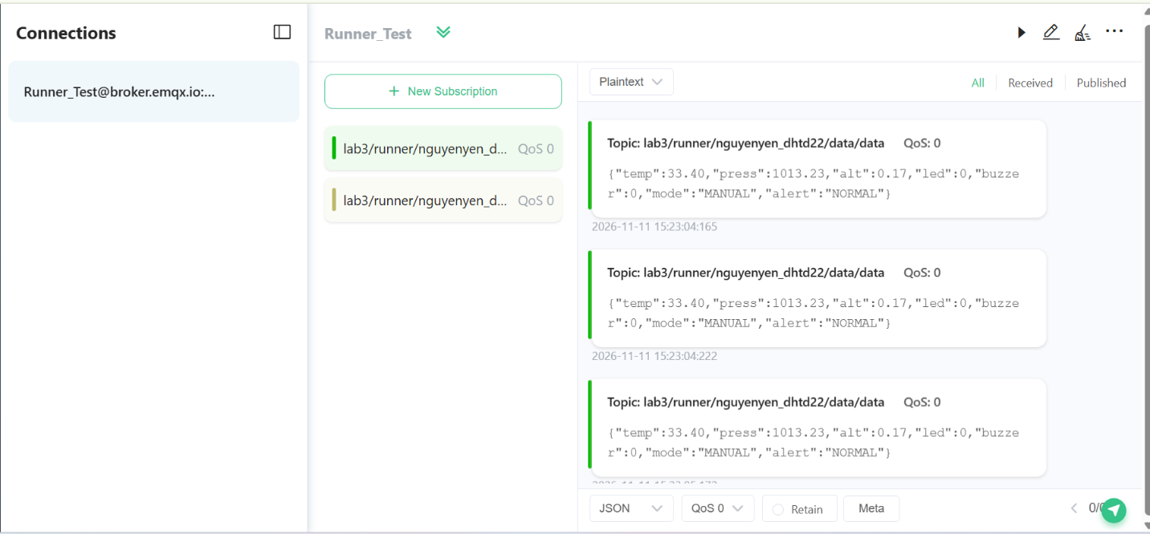
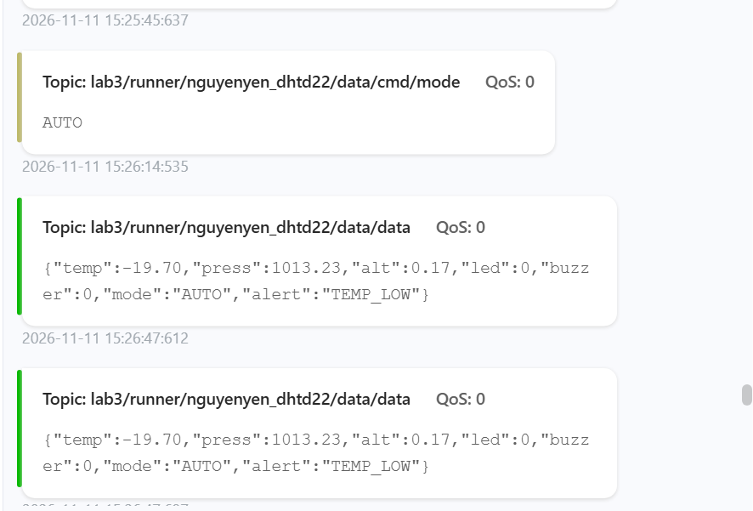
5.5. Kết quả hoạt động của hệ thống FreeRTOS
Hệ thống được tổ chức thành ba Task hoạt động độc lập:
- Task Sensor thực hiện đọc dữ liệu BMP180.
- Task MQTT thực hiện kết nối Wi-Fi, truyền dữ liệu và nhận lệnh.
- Task Alert xử lý điều kiện cảnh báo và điều khiển LED, Buzzer.
Hai hàng đợi dataQueue và dataAlert đảm bảo việc truyền dữ liệu giữa các Task.
Việc phân chia công việc giúp hệ thống có thể đồng thời đọc cảm biến, truyền dữ liệu và xử lý cảnh báo mà không cần thực hiện toàn bộ chức năng theo một trình tự tuần tự.
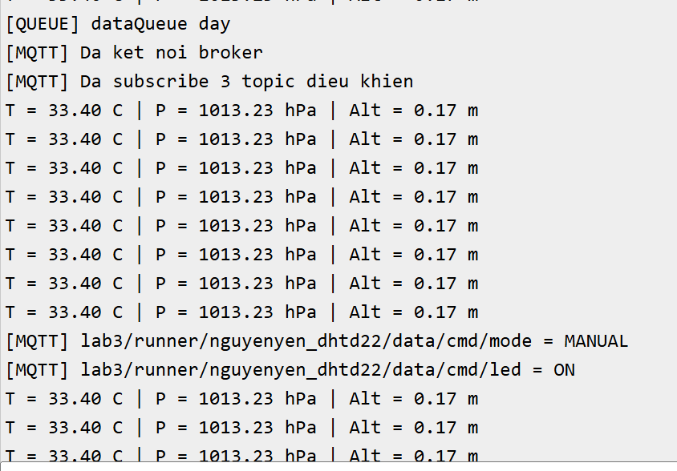
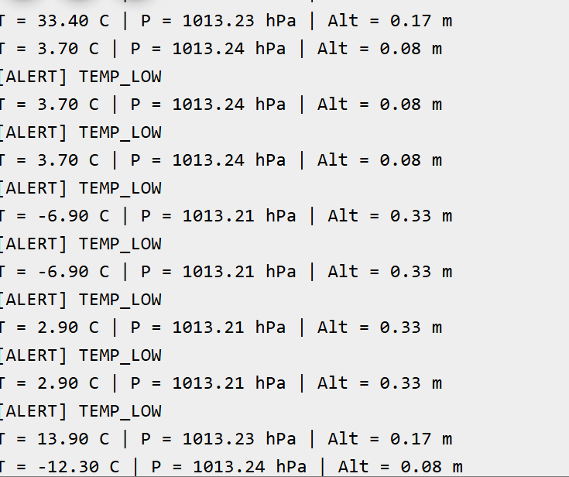
5.6. Kết quả giao diện Web
Giao diện Web có thể nhận dữ liệu từ MQTT Broker và hiển thị các thông số cảm biến.
Các nội dung hiển thị gồm:
- Nhiệt độ.
- Áp suất khí quyển.
- Độ cao.
- Trạng thái kết nối MQTT.
- Trạng thái LED và Buzzer.
- Chế độ AUTO/MANUAL.
Ngoài ra, giao diện có hai biểu đồ theo dõi nhiệt độ và độ cao theo thời gian thực.
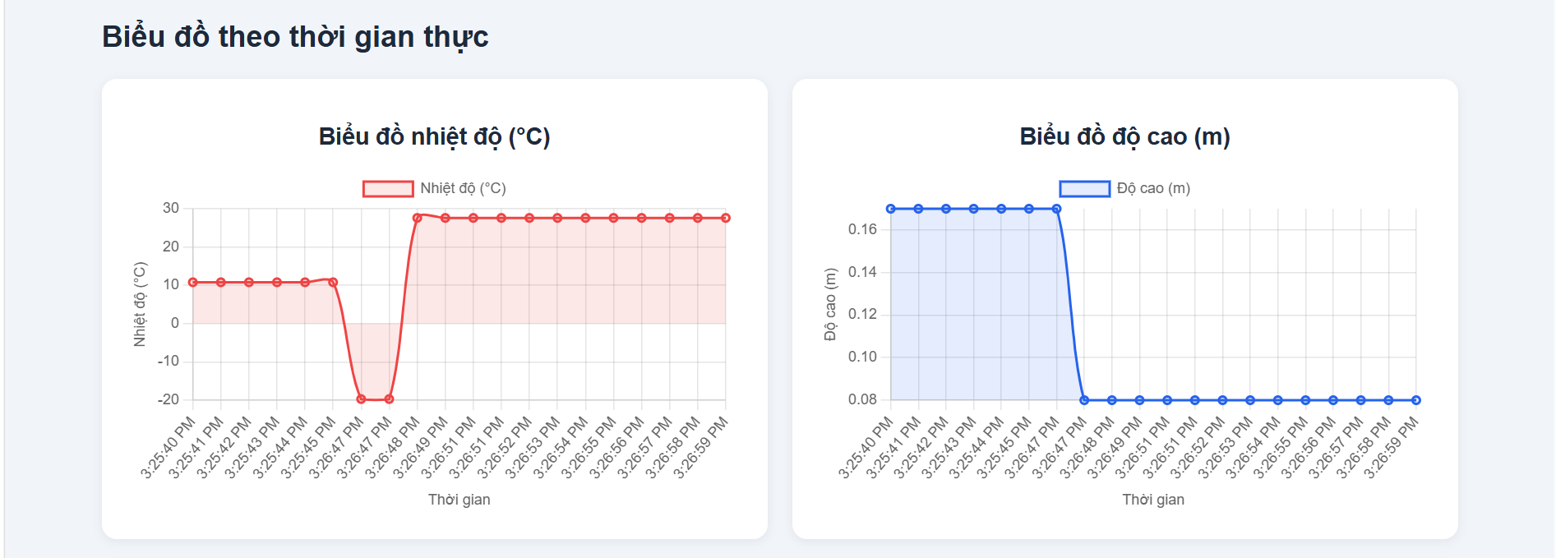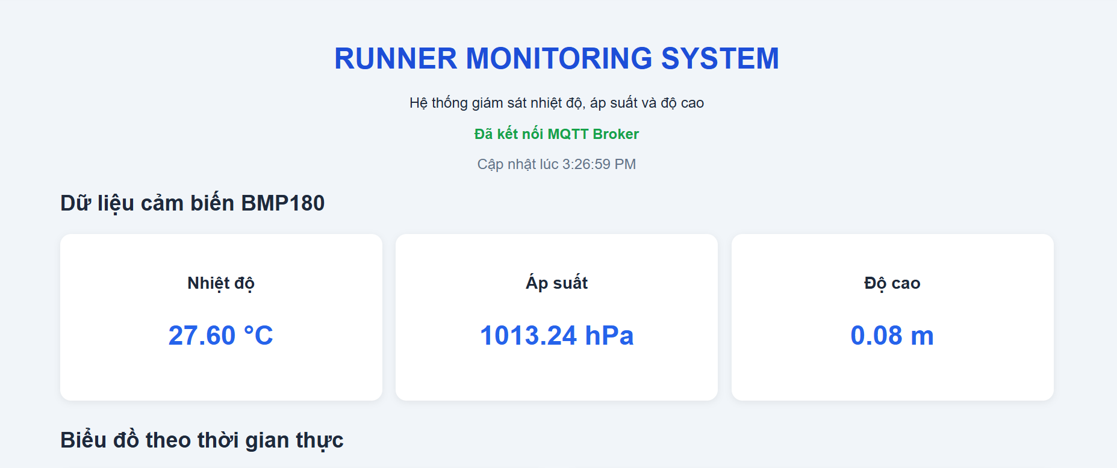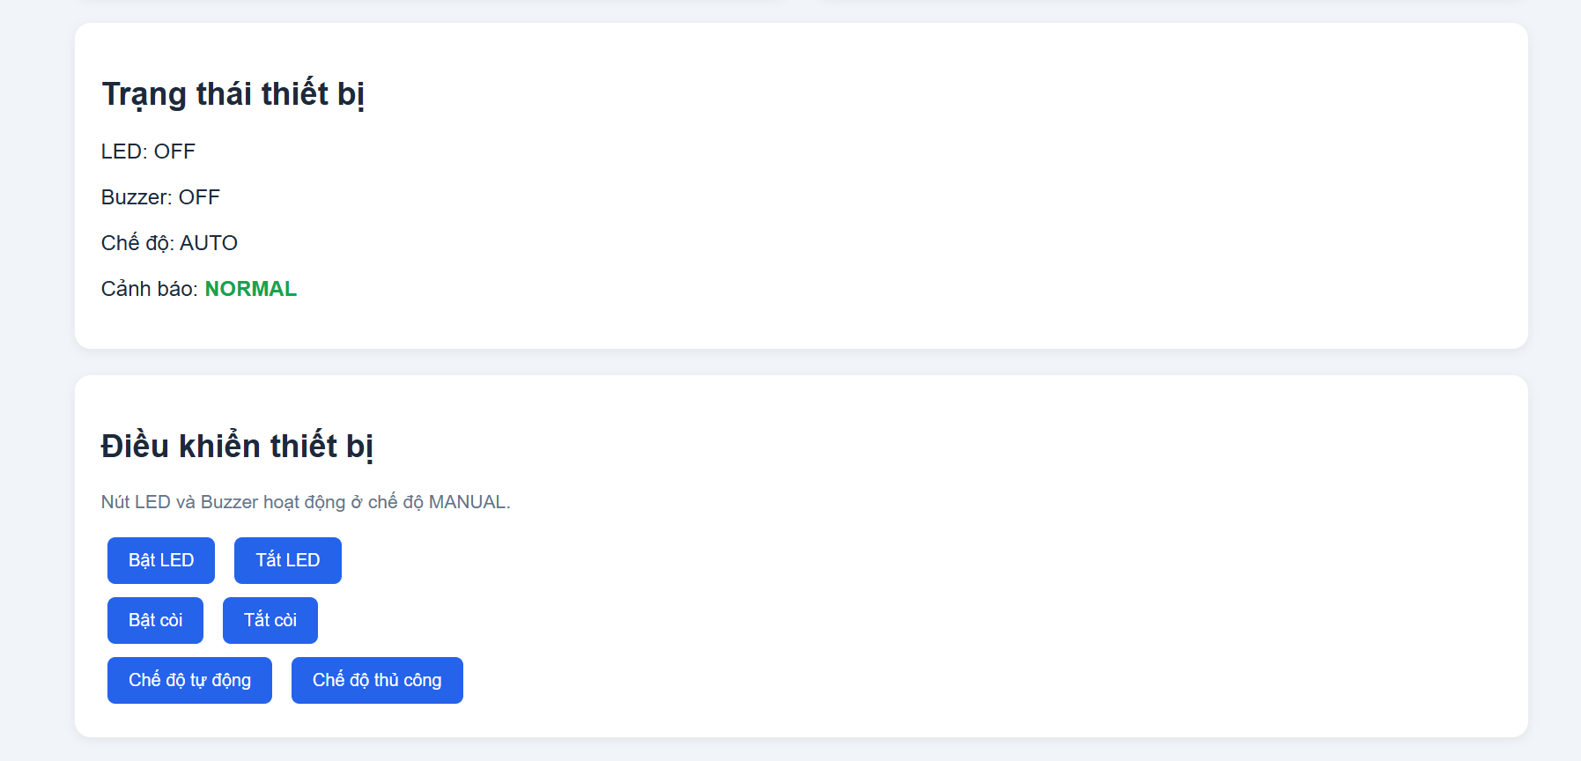
5.7. Kết quả điều khiển LED và Buzzer
Hệ thống hỗ trợ hai hình thức điều khiển.
Điều khiển tự động:
Khi nhiệt độ thấp hơn 10°C hoặc cao hơn 40°C, hệ thống phát hiện điều kiện cảnh báo và kích hoạt LED, Buzzer. Ngoài ra, hệ thống kiểm tra sự thay đổi độ cao để phát hiện những biến động vượt ngưỡng thiết lập.
Điều khiển thủ công:
Khi chuyển sang chế độ MANUAL, người dùng có thể sử dụng hai nút Button trên giao diện Web để bật hoặc tắt LED và Buzzer.
Các lệnh được truyền qua MQTT Broker đến ESP32.
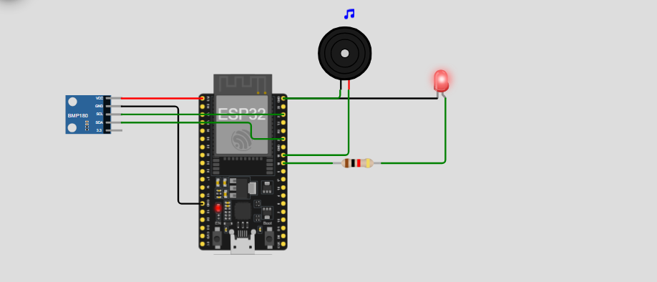5.8. Đánh giá kết quả
Sau quá trình xây dựng và thử nghiệm, hệ thống đã thực hiện được các chức năng chính:
- Thiết kế và mô phỏng mạch ESP32, BMP180, LED và Buzzer trên Wokwi.
- Đọc được nhiệt độ và áp suất khí quyển từ cảm biến BMP180.
- Tính toán được độ cao ước lượng so với mực nước biển.
- Hiển thị dữ liệu trên Serial Monitor.
- Kết nối ESP32 với Wi-Fi và MQTT Broker.
- Truyền dữ liệu cảm biến lên MQTT Broker.
- Hiển thị dữ liệu trên giao diện Web.
- Nhận lệnh điều khiển LED và Buzzer từ giao diện Web ở chế độ MANUAL.
- Xây dựng hệ thống đa nhiệm FreeRTOS với ba Task và hai hàng đợi dữ liệu.
- Thực hiện chức năng cảnh báo khi nhiệt độ vượt ngưỡng và khi độ cao thay đổi đột ngột.
Bên cạnh những kết quả đạt được, hệ thống vẫn có một số hạn chế:
- Độ cao tính toán phụ thuộc vào áp suất tham chiếu và điều kiện khí quyển.
- Dữ liệu mô phỏng chưa phản ánh hoàn toàn điều kiện môi trường thực tế.
- Kết nối MQTT có thể bị gián đoạn khi mạng Wi-Fi không ổn định.
- Ngưỡng cảnh báo cần được hiệu chỉnh theo điều kiện thực tế và mục đích sử dụng.

